**LAMPIRAN**

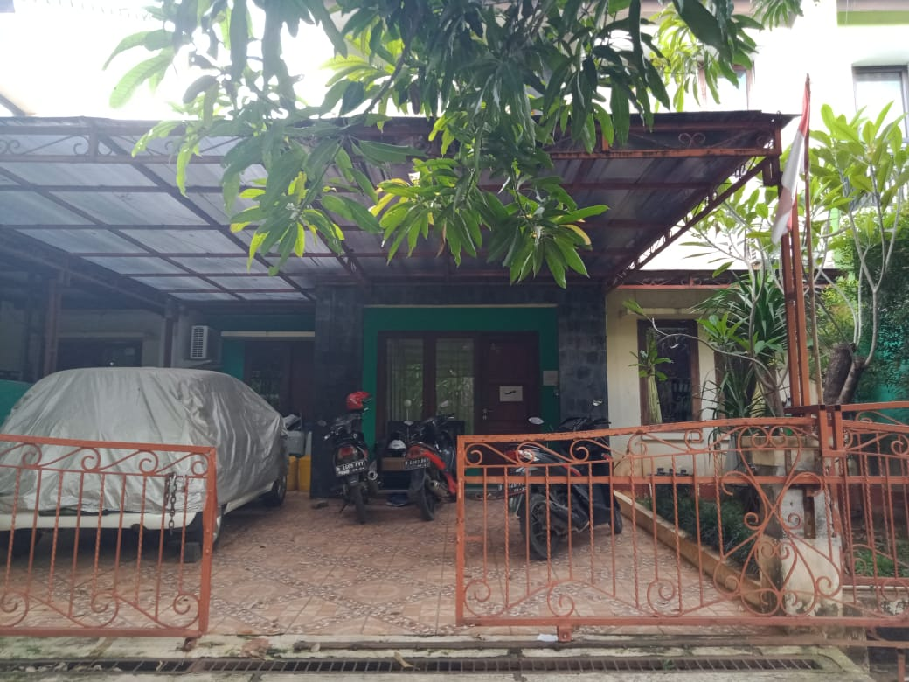

Gambar 1. Kantor CV. Apindo Brother Sukses

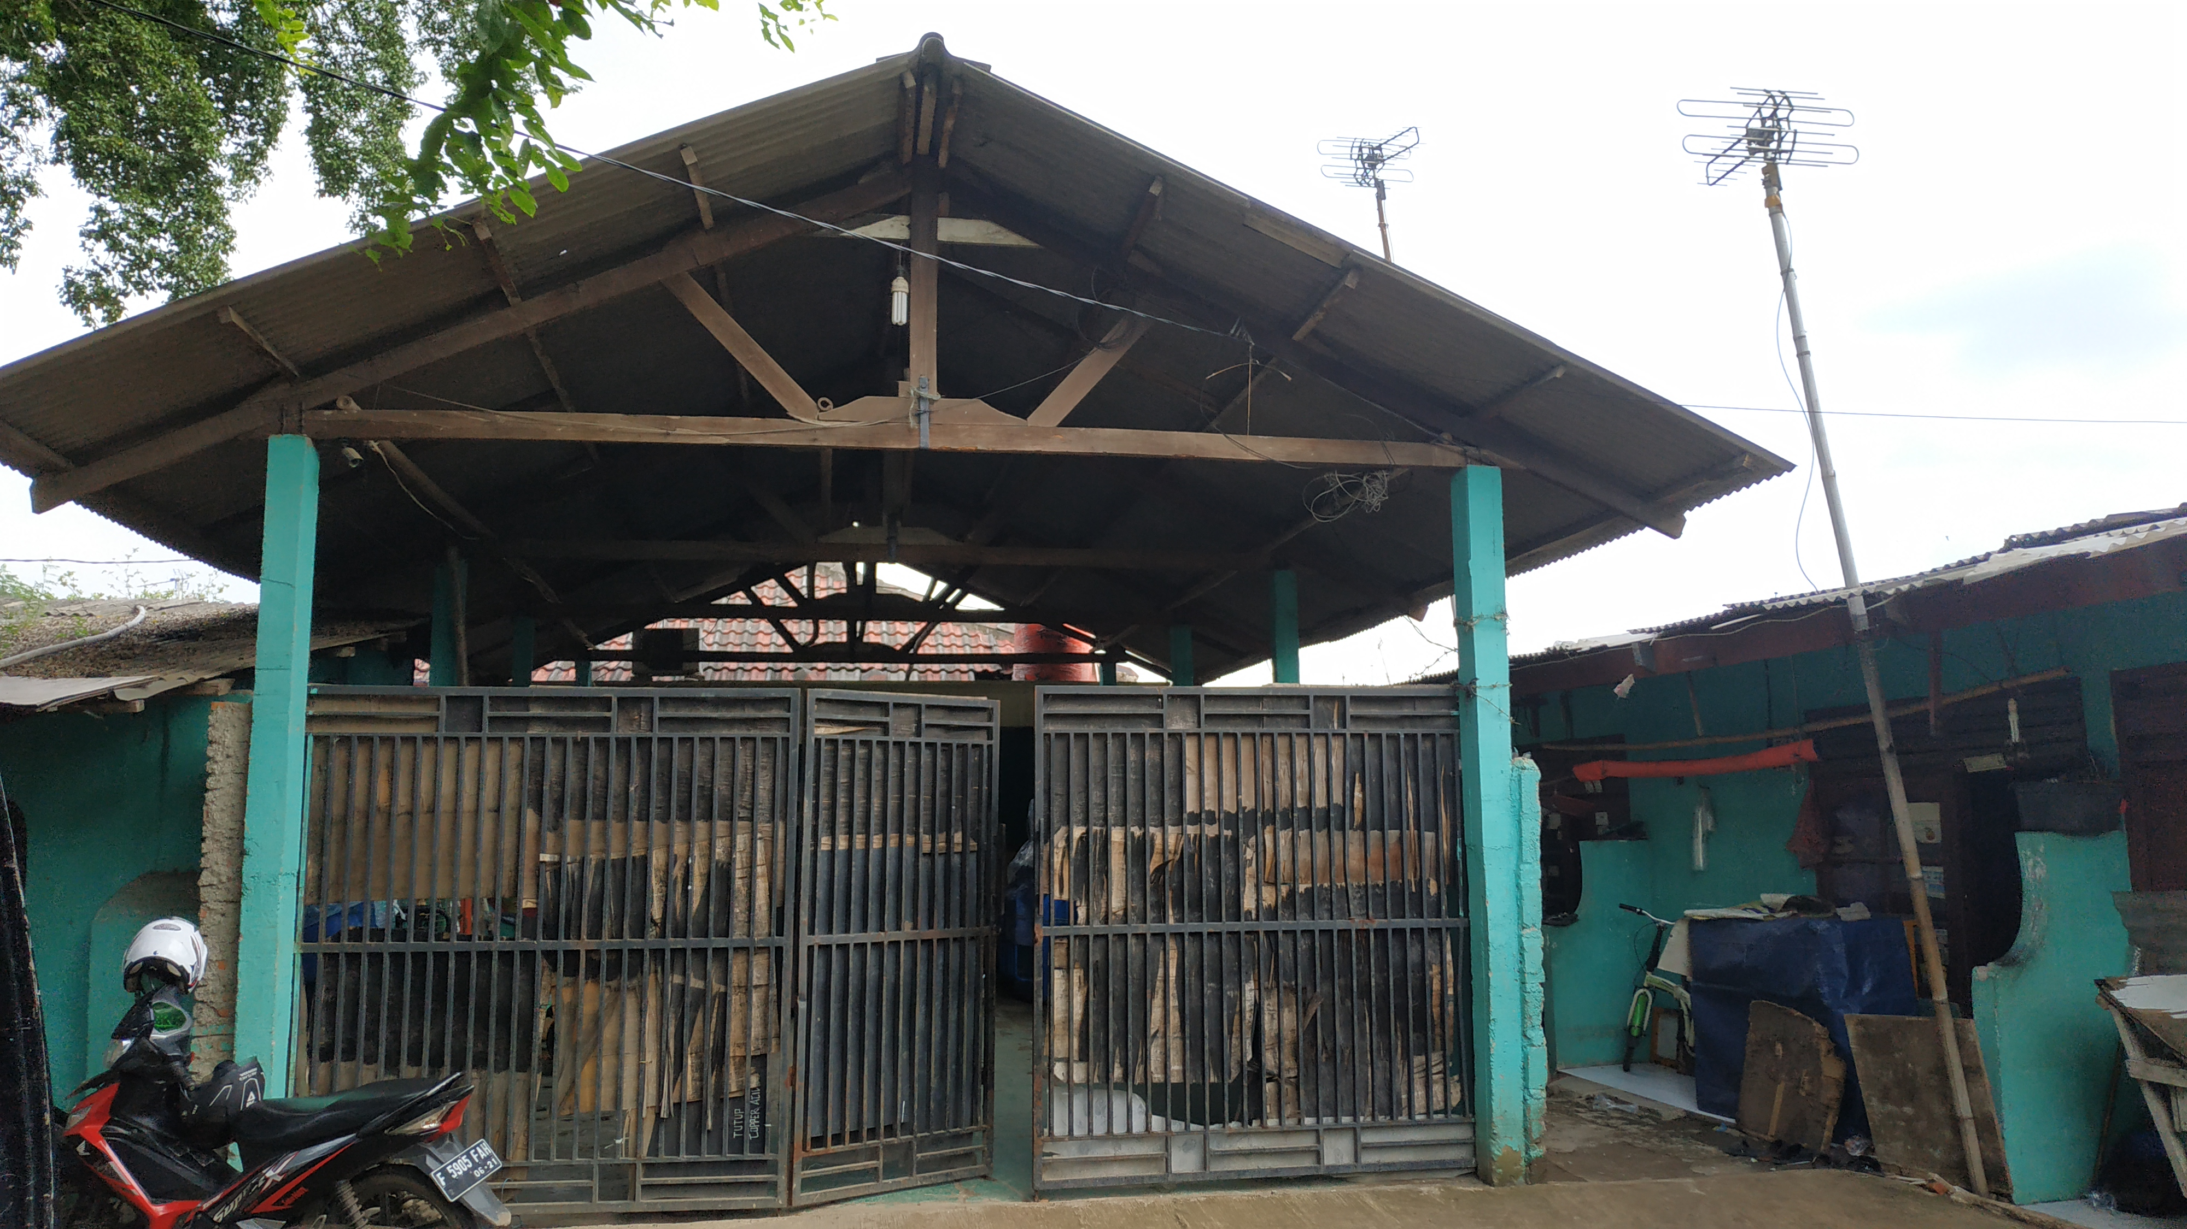

Gambar 2. Workshop CV. Apindo Brother Sukses



Gambar 3. Logo CV. Apindo Brother Sukses

Gambar 4. Mengatasi beberapa *trouble* pada komputer

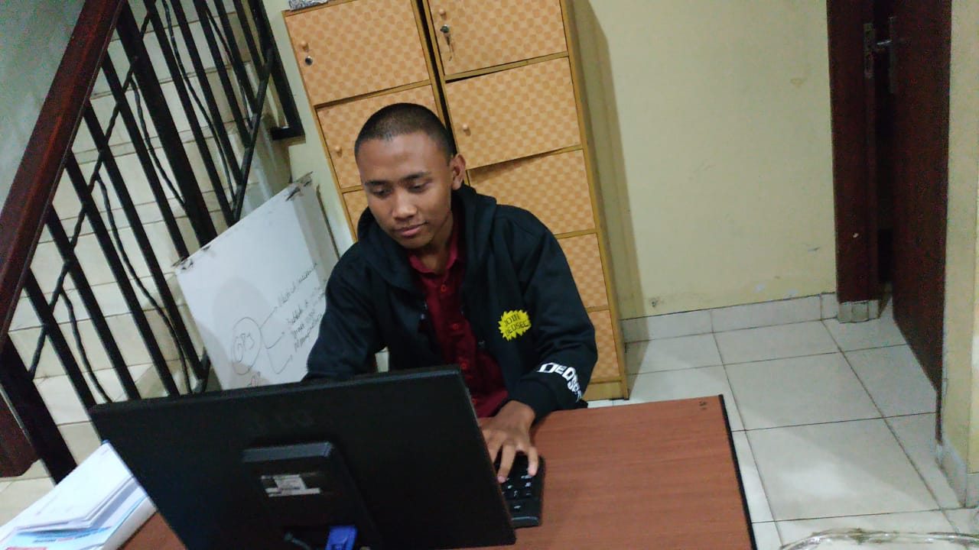

Gambar 6. Mengetik dan merapikan hasil Notulen

Gambar 5. Mengganti tinta printer

